Практическое занятие и лабораторная работа №7

Модельно-ориентированное проектирование систем

Цель работы

− изучить общие положения МОП;

− построить и описать модель процесса.

Вариант задания

Реестр бюро технической инвентаризации (БТИ).

Отчет о выполнении практического задания

В связи с тем, что имеются достаточные знания по предметной области и проделана работа по бизнес-моделированию процессов системы, полагаясь на них, была создана СМО в среде имитационного моделирования AnyLogic. На этапе создания начальной модели было предложено разбиение модели на два агента (глобальная задача делиться на 2 подзадачи со своими процессами). На основе этого была разработана концептуальная модель агента задачи «Подготовить документы».

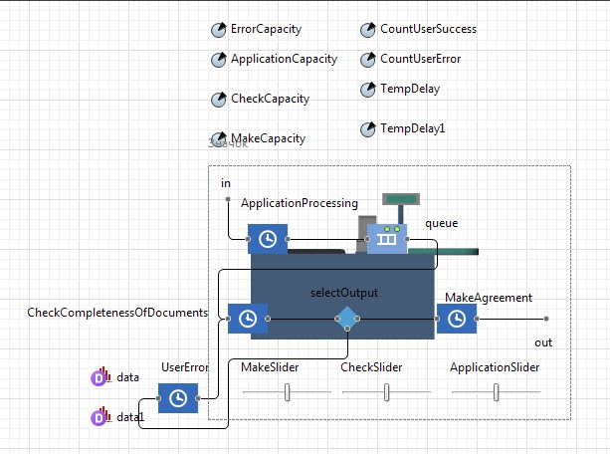

Рисунок 1 – Агент задачи «Подготовить документы»

В результате проектирования было принято решение, что система будет без отказов, но с восстановлением потерь (заявки, неудовлетворяющие условию, переходят в узел задержки на время доукомплектования пакета документов). Вместо каждой задачи используется агент Delay. Он приостанавливает движение заявки на время, полученное случайным образом по заранее выбранному закону распределения. Это удобно, так как в большинстве сред в качестве обработки заявки используется задержка.

Проведем декомпозицию работы «Работать с документами». По информации, имеющейся в предыдущих лабораторных работах получим, что на входе агента должны быть заявки, а на выходе – документы. Следовательно, в агенте должна происходить смена типа агента. На основании этого было принято решение о уничтожении заявок и генерации документов. В связи с этим было принято решение о разработке собственных агентов-типов, проходящих по системе.

Агенту «Заявка» необходимо иметь атрибуты «Тип получаемого документа» и «Количество документов в пакете». Под «Типом получаемого документа» подразумевается числовое значение (для упрощения системы) равное 0 или 1. Ноль означает, что требуется Технический план, один – кадастровый паспорт. Под «Пакетом документов» подразумевается количество необходимых справок, договоров, квитанций и другого справочно-информационного материала, необходимых для получения результирующего документа. В системе задан параметр «Размер пакета документов». Если атрибут меньше значения параметра, то заявка уходит в ожидание, после которого возвращается с полным пакетом документов.

У агента «Документ» необходимым атрибутом является «Тип документа». В конкретной задаче для упрощения было выбрано целое значение равное 0 или 1, так же как для атрибута «Типом получаемого документа». Числовые значения были выбраны не случайно, так как при изменении количества типов выдаваемых документов БТИ система практически не измениться, за исключением выбора направления не из двух веток, а из более.

Продемонстрируем полученные агенты «Документ» и «Заявка».

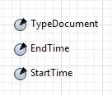

Рисунок 2 - Агент «Документ» и его параметры

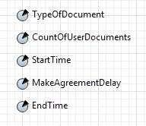

Рисунок 3 - Агент «Заявка» и его параметры

Выше был упомянут компонент системы – агент задачи «Работать с документами». Так как уже введены в рассмотрение новые агенты, то при проектировании агента необходимо учитывать уничтожение агента типа «Заявка» и генерацию агента типа «Документ». Так же в этой задаче необходимо учитывать узел выполнения проверки необходимого документа – выбор типа получаемого на выходе документа.

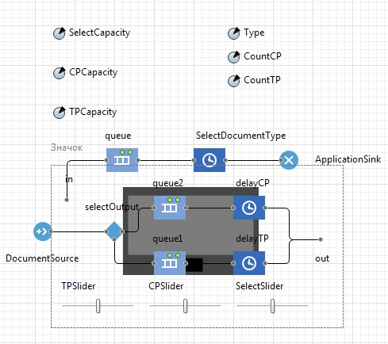

Рисунок 4 – Агент задачи «Работать с документами»

Теперь, когда модель полностью описана, можно продемонстрировать её целиком, соединив между собой её компоненты и задав соответствующие параметры и типы.

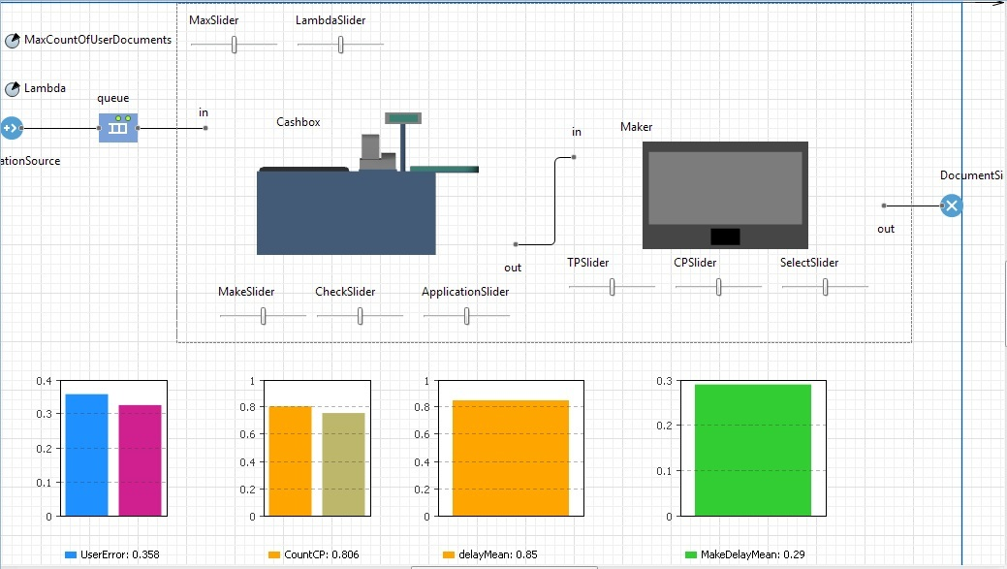

Рисунок 5 – Модель с её компонентами и данными

При описании модели были специально упущены параметры, необходимые для расчетов её производительности. Так как эти параметры не учитываются при построении, а могут меняться во время моделирования (так как это предоставлено пользователю – системному аналитику), то учет динамических параметров не важен.

При построении модели в агентах Задержка были выбраны наиболее подходящие функции распределения и их размерности. Для примера в задержке «Оформление договора» используется треугольное распределение (3,7,5) с размерностью дни.

Продемонстрируем работу системы.

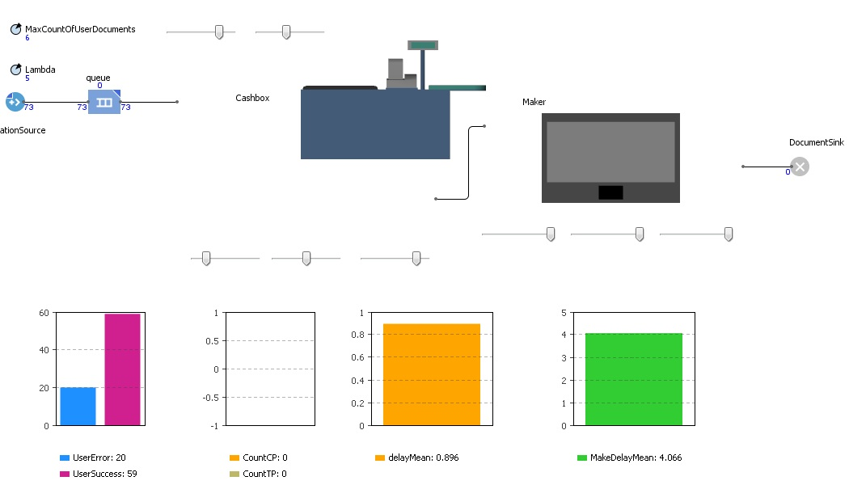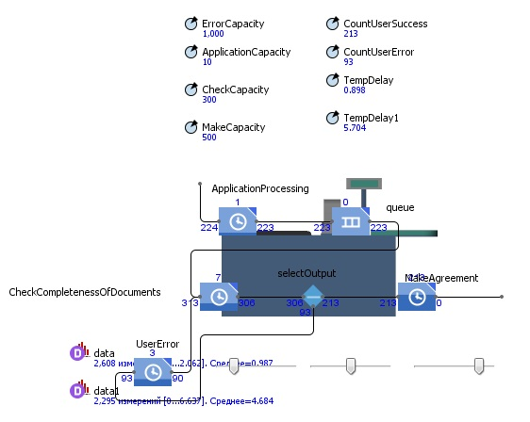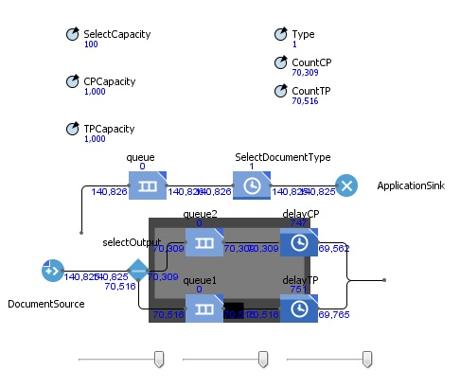

Рисунок 6-8 – Демонстрация работы модели

В результате проектирования системы получена устойчивая модель с демонстрацией результатов работы. В связи с этим можно рассчитать параметры системы. Полученная системы является дискретно-событийной. При проектировании и разработке использовался пакет AnyLogic.

ВЫВОДЫ

В ходе выполнения лабораторной работы были изучены общие положения о функциональном моделировании процессов; получены навыки проектирования и разработки моделей работы бизнес-процесса, работы в пакете агентного моделирования AnyLogic; создана агентная модель системы, полученной в предыдущих лабораторных работах, при создании использованы навыки работы с агентами среды AnyLogic, созданы собственные агенты.